**MÔN TOÁN 8 – TUẦN 28  
HÌNH HỌC + ĐẠI SỐ**

* **Hình Học:**

**SỬA MỘT SỐ BÀI TẬP CŨ**

**Bài 46/84 SGK**

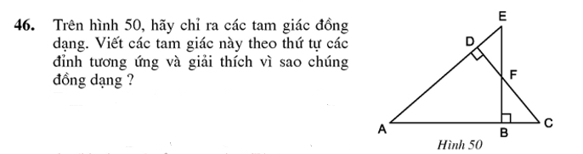

**Giải:**

**Khi kết luận tam giác đồng dạng phải ghi đúng thứ tự đỉnh tương ứng**

* Xét $∆ ABE$ và $∆ ADC$ có:

* $\hat{B} = \hat{D}$ (= ${90}^{o}$)
* $\hat{A}$ chung

Vậy $∆ ABE ∽ ∆ ADC$**(g – g)**

* Xét $∆ DFE$ và $∆ BFC$ có:

* $\hat{D} = \hat{B}$ (= ${90}^{o}$)
* $\hat{DFE} = \hat{BFC}$ (2 góc đối đỉnh)

Vậy $∆ DFE ∽ ∆ BFC$**(g – g)**

**Bài 37/79 SGK**

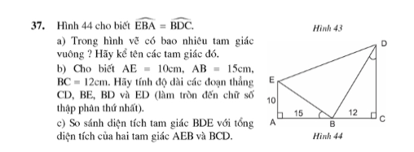

3

2

1

**Giải:**

a) + Tam giác ABE vuông tại A.

+ Tam giác BCD vuông tại C.

+ Xét tam giác EBD.

Ta có: $\hat{B_{3}}+ \hat{CDB} = {90}^{o}$ (hai góc phụ nhau trong tam giác vuông BCD)

Mà $\hat{ CDB}= \hat{B_{1}}$ (gt)

Suy ra: $\hat{B_{3}}+ \hat{B_{1}} = {90}^{o}$

Mà $\hat{B_{3}}+ \hat{B_{1}} + \hat{B_{2}}= {180}^{o}$ (3 góc kề bù)

$⟹$ $\hat{B_{2}}= {180}^{o}-\left(\hat{B_{3}}+ \hat{B_{1}}\right)$

$⟹$ $\hat{B_{2}}= {180}^{o}- {90}^{o}$

$⟹$ $\hat{B_{2}}= {90}^{o}$

Vậy: $∆ EBD$ vuông tại B.

b) * Xét $∆ AEB$ vuông tại A có:

${BE}^{2}={AE}^{2}+{AB}^{2}$ (đl Pytago)

${BE}^{2}={10}^{2}+{15}^{2}$

${BE}^{2}=325$

BE = $5\sqrt{13}$

BE $≈$ 18 (cm)

* Xét $∆ AEB$ và $∆ CBD$ có:

* $\hat{A} = \hat{C}$ (= ${90}^{o}$)
* $\hat{B_{1}} = \hat{D}$ (gt)

Vậy $∆ AEB ∽ ∆ CBD$**(g – g)**

$⟹ \frac{AE}{CB}=\frac{AB}{CD}=\frac{EB}{BD}$ (tỉ số đồng dạng)

$⟹ \frac{10}{12}=\frac{15}{CD}=\frac{5\sqrt{13}}{BD}$

$⟹\left\{\begin{aligned}CD=\frac{12.15}{10} \\ BD=\frac{12.5\sqrt{13}}{10}\end{aligned}\right.$

$⟹\left\{\begin{aligned}CD=18 (cm) \\ BD≈21,6 (cm)\end{aligned}\right.$

* Xét $∆ BED$ vuông tại B có:

${DE}^{2}={BE}^{2}+{BD}^{2}$ (đl Pytago)

${DE}^{2}={(5\sqrt{13})}^{2}+$ ${(6\sqrt{13})}^{2}$

${DE}^{2}=793$

DE $≈$ 28,2 (cm)

c) * Diện tích $∆ BDE$: 

* Diện tích $∆ ABE$: 

* Diện tích $∆ BCD$: 

Ta có: 



**Bài 38/79 SGK**

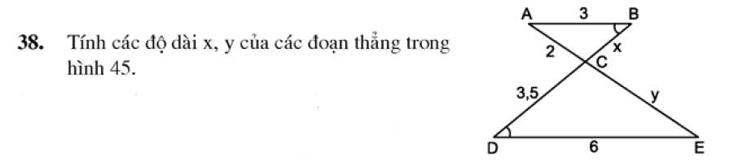

1

2

**Giải:**

**Khi kết luận tam giác đồng dạng phải ghi đúng thứ tự đỉnh tương ứng**

* Xét $∆ ABC$ và $∆ CDE$ có:

* $\hat{B} = \hat{D}$ (gt)
* $\hat{C_{1}} = \hat{C_{2}}$ (hai góc đối đỉnh)

Vậy $∆ ABC ∽ ∆ EDC$**(g – g)**

$⟹ \frac{AB}{ED}=\frac{BC}{DC}=\frac{AC}{EC}$ (tỉ số đồng dạng)

$⟹ \frac{3}{6}=\frac{x}{3,5}=\frac{2}{y}$

$⟹\left\{\begin{aligned}x=\frac{3.3,5}{6} \\ y=\frac{2.6}{3}\end{aligned}\right.$

$⟹\left\{\begin{aligned}x=1,75 (cm) \\ y=4 (cm)\end{aligned}\right.$

**MÔN TOÁN 8 – TUẦN 28  
ĐẠI SỐ**

**Hướng dẫn giải đề kiểm tra 1 tiết chương 3**

Các em tự chấm xem mình đúng được bao nhiêu câu nhé!

|  |
| --- |
| **Bài 1/ (6 điểm) Giải các phương trình sau:**    **Giải:**        **d) * ĐKXĐ:**        Vậy S=∅ |
| **Bài 2/ (3 điểm) Giải bài toán bằng cách lập phương trình**  Một khu vườn hình chữ nhật có chiều dài gấp 5 lần chiều rộng. Nếu giảm chiều rộng 1 mét và tăng chiều dài 6 mét thì diện tích khu vườn không đổi. Tính diện tích khu vườn lúc đầu.  **Giải:**  Gọi x (m) là chiều rộng hình chữ nhật cần tìm (x >0)  * Tóm tắt:   |  |  |  |  | | --- | --- | --- | --- | |  | Chiều rộng (m) | Chiều dài (m) | Diện tích (m2) | | Lúc đầu | x | 5x | x.5x | | Lúc sau | x - 1 | 5x + 6 | (x - 1)(5x + 6) |   * Lời giải:  + Vì chiều dài gấp 5 lần chiều rộng nên chiều dài lúc đầu là 5x (m).  Suy ra diện tích hcn lúc đầu là x.(5x) (m2)  + Giảm chiều rộng 1 mét nên chiều rộng lúc sau là x – 1 (m).  + Tăng chiều dài 6 m nên chiều dài lúc sau là 5x + 6 (m)  Suy ra diện tích hcn lúc sau là (x – 1) .(5x + 6) (m2)  Vì diện tích không đổi nên ta có phương trình    Vậy diện tích khu vườn là  5x2 = 5. 62 = 180 (m2) |
| **Bài 3/ (1 điểm)**  Cho ba số tự nhiên liên tiếp. Biết tích của hai số đầu nhỏ hơn tích của hai số sau là 22. Tìm ba số tự nhiên này.  **Giải:**  Gọi 3 số tự nhiên liên tiếp cần tìm lần lượt là n; n+1; n+2 ( n∈N)  Theo đề bài ta có:    Vậy ba số tự nhiên cần tìm là 10; 11; 12. |